Перспективные направления создания экологически безопасных транспортно-упаковочных комплектов для перевозки и хранения отработавшего ядерного топлива

А. С. Васильев, А. В. Романов, П. О. Щукин

Петрозаводский государственный университет, г. Петрозаводск

При производстве атомной энергии неизбежно возникает побочный продукт − отработавшее ядерное топливо, которое фундаментально отличается от радиоактивных отходов, образующихся в ядерно-оружейной и гражданских сферах применения энергии атома тем, что содержит делящиеся нуклиды урана и плутония, из-за чего требует особого обращения, исключающего риск самопроизвольной цепной ядерной реакции [1].
Поскольку согласно указа президента Российской Федерации от 7 июля 2011 года № 899 одним из приоритетных направлений развития науки, технологий и техники в Российской Федерации является развитие ядерной энергетики, которое будет способствовать увеличению такого побочного продукта работы атомных станций как отработавшее ядерное топливо, проблемы, связанные с переработкой и экологически безопасными хранением и доставкой отработавшего ядерного топлива, содержащего делящиеся нуклиды урана и плутония, и все еще излучающего достаточно высокий уровень радиации, к месту захоронения или переработки, становятся все более острыми.
Анализ состояния энергетического комплекса показывает, что подготовка и реализация конкурентоспособных проектов в области ядерной энергетики характерна колоссальными инвестициями для их реализации, влиянием реализуемых проектов не только на конкурентоспособность бизнес-структур, но и государств, на обеспечение их национальной экономической и экологической безопасности. Конкуренция в этой сфере и сами проекты находятся под пристальным вниманием, а порой и жесточайшим сопротивлением противодействующих хозяйствующих бизнес-структур, государств и природоохранных организаций. Указанные проблемы осознаются экспертным сообществом, политической и экономической элитой многих стран, что предопределяет активизацию работы по долгосрочным программам и проектам в этом секторе энергетики. Все это обуславливает необходимость принимать все решения в этой сфере на основе глубокого изучения проблемы, сопоставления выверенных оценок прогнозируемых конкурентных преимуществ и возможных угроз экологического, социального и иного характера [2], [3].
Перспективные направления в этой сфере исследуются Петрозаводским государственным университетом (ПетрГУ) и ОАО «ПетрозаводскМаш», входящим в состав «Атомэнергомаш» – машиностроительного дивизиона Государственной корпорации по атомной энергии «Росатом», в рамках создания высокотехнологичного ресурсосберегающего производства экологически безопасного транспортно-упаковочного комплекта для перевозки и хранения отработавшего ядерного топлива повышенной вместимости, удовлетворяющего всем современным требованиям безопасности, предъявляемым к конструкции упаковки для перевозки и хранения отработавшего ядерного топлива типа В(U), не только нормативными документами, действующими на территории Российской Федерации, но и правилами МАГАТЭ [4], [5].
Транспортно-упаковочный комплект (рис. 1), это весьма сложное высокотехнологичное устройство, которое должно обладать высокими технико-экономическими показателями, обеспечивать радиационно-защитные свойства, отвечающие современным экологическим и санитарным требованиям, и при этом иметь высокую прочность для обеспечения безопасной эксплуатации, в том числе, и при аварийных ситуациях, возможных в процессе транспортировки и/или хранения отработавшего ядерного топлива.

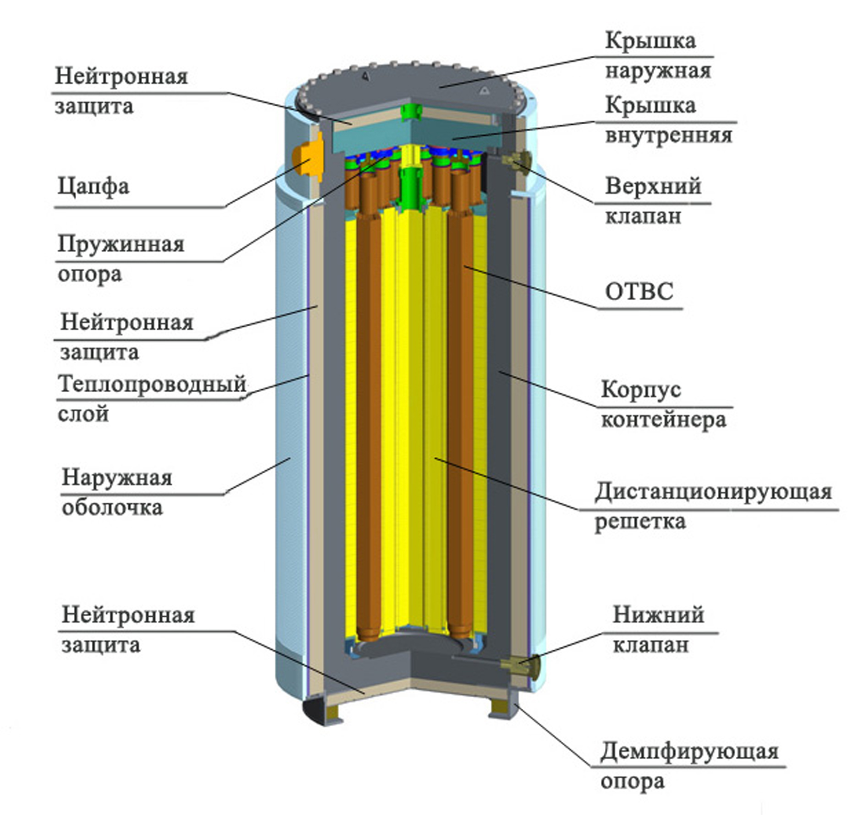

Рис.1. Структурная схема транспортно-упаковочного комплекта для транспортировки и хранения отработавшего ядерного топлива (автор разработки: ОАО «Конструкторское бюро специального машиностроения»)

Транспортно-упаковочный комплект (рис.1) является наукоемкой продукцией и включает контейнер внутри которого размещаются тепловыделяющие сборки с отработавшим ядерным топливом, разделенные дистанционирующими элементами, корпус герметично закрываемый крышкой, теплоотводящие элементы для исключения перегрева содержимого контейнера, а также нейтронную защиту для обеспечения защиты окружающей среды и обслуживающего персонала от радиоактивного излучения. На крышку и днище контейнера устанавливают демпфирующие устройства для снижения вредных последствий воздействия внешней силы и предотвращения повреждения корпуса контейнера и его содержимого в результате неаккуратного обращения с ним или наступления внештатной ситуации, например, падении при погрузочно-разгрузочных операциях [5], [6].
Особенностью создаваемого контейнера является его повышенная вместимость (до 18 отработавших тепловыделяющих сборок), обуславливающая его большие габаритные размеры, толщину стенки, составляющую нескольких десятков сантиметров, и как следствие высокую массу (более 100 тонн), а также интенсивное радиоактивное и тепловое излучения. Кроме того особенности конструкции требуют повышения технологичности контейнеров для снижения трудоемкости работ при их изготовлении, сборке и эксплуатации.
С целью принятия правильных с конструкторской, технологической, экологической и экономической точек зрения решений в отношении организации ресурсосберегающего производства экологически безопасного транспортно-упаковочного комплекта для перевозки и хранения отработавшего ядерного топлива был проведен ряд научно-исследовательских работ, в том числе патентно-информационный поиск по изучению существующих отечественных и зарубежных конструкций, их составных частей и используемых материалов, в частности, материалов и способов изготовления корпусов контейнеров, радиационной защиты, устройств для отвода тепла, способов обеспечения герметичности соединений, устройств для амортизации механических ударов и других элементов конструкции с глубиной поиска 30 лет. Были изучены не только заявки на изобретения, авторские свидетельства, патенты, полезные модели, касающихся объекта исследования, выданные в нашей стране, но и в зарубежных странах: Германии, Франции, США, Румынии, Китае, Японии, Корее, Тайване, Швеции и Великобритании. Кроме того, были изучены разного рода публикации, статьи в журналах, материалы конференций, проспекты фирм, отчеты НИР и ОКР, научные статьи, труды институтов, научно-техническая литература, Интернет источники и данные онлайн библиотек [7].
Анализ отобранных материалов (сто двадцать два, выданных в Российской Федерации, и двести пять, выданных в иностранных государствах, правоохранных документа) позволил установить технические решения в отношении отдельных элементов конструкций транспортных упаковочных комплектов для транспортировки и хранения отработанного ядерного топлива, таких как контейнер и его крышка, грузозахватные устройства, способы обеспечения герметичности соединений, сварные соединения, дистанцирующие элементы (корзина), демпфирующие устройства, способы реализации биологической защиты от радиоактивного излучения, защищенные авторским правом. Было учтено, что транспортно-упаковочные комплекты должны удовлетворять требованиям нормативных документов (ПБЯ-06-00-96, НП-053-04, НРБ-99/2009, ГОСТ 25461-82, ГОСТ 26013-83, ГОСТ Р51964-2002, ГОСТ Р15.201-2000, ОСПОРБ-99/2010, правилам МАГАТЭ TS-R-1 и др.) в отношении их безопасного использования, которое должно обеспечиваться их конструкцией.
Анализ позволил сделать вывод о перспективности использования в качестве материала для изготовления корпусов контейнеров, входящих в состав транспортных упаковочных комплектов, высокопрочного чугуна с шаровидным графитом. Преимущества корпусов, изготовленных из высокопрочного чугуна с шаровидным графитом, заключаются в следующем:
− возможность надежного неразрушающего ультразвукового контроля чугунного корпуса контейнера по всей его толщине;
− контейнеры с чугунными корпусами могут быть использованы для транспортировки и хранения в одном контейнере большого числа отработавших тепловыделяющих сборок с высоким остаточным тепловыделением;
− масса отливки из чугуна, изготавливаемой путем заливки в металлический кокиль, меньше массы отливок, необходимых для изготовления кованых стальных корпусов, а меньшие припуски на толщину стенок корпуса и его днища сокращают объем и время на механическую обработку;
− литой корпус контейнера изготавливается сразу необходимой длины и совместно с днищем, что исключает необходимость проведения трудоемкой сварки корпуса из отдельных обечаек и приварки днища, а также операции по контролю состояния сварных швов;
− высокопрочный чугун с шаровидным графитом обеспечивает хорошую защиту от радиоактивного излучения;
− использование высокопрочного чугуна для изготовления корпусов контейнеров позволяет выполнить современные требования, предъявляемые к транспортно-упаковочным комплектам для транспортировки и хранения отработавшего ядерного топлива в течение заданного срока службы, в отношении их радиационной безопасности и прочности.
Результаты патентных исследований интенсифицировали разработку целого ряда объектов новой интеллектуальной собственности ПетрГУ и ОАО «Петрозаводскмаш», включая защищенные патентами Российской Федерации конструкции:
- Васильев А. С. Демпферное устройство контейнера для транспортировки и хранения отработавшего ядерного топлива / А. С. Васильев, А. В., Романов, И. Р., И. Р. Шегельман, В. Д. Гуськов. Патент России на полезную модель № 114739. Опубл. 10.04.2012.
- Устройство для хранения и транспортировки отработавшего ядерного топлива / И. Р. Шегельман, А. В. Романов, В. Д. Гуськов, А. С. Васильев. Патент РФ на полезную модель № 115119. Опубл. 20.04.2012.
- Шегельман И. Р. Устройство для хранения и транспортировки отработавшего ядерного топлива топлива / И. Р. Шегельман, А. В. Романов, А. С. Васильев. Патент РФ на полезную модель № 118464. Опубл. 20.07.2012.
Найденные в результате проводимой специалистами Петрозаводского государственного университета (ПетрГУ) в рамках реализации Программы стратегического развития ПетрГУ совместно со специалистами ОАО «Петрозаводскмаш» работы по реализации комплексного проекта «Создание ресурсосберегающего производства экологически безопасного транспортно-упаковочного комплекта для перевозки и хранения отработавшего ядерного топлива» перспективные направления создания высокотехнологичного ресурсосберегающего производства современных транспортно-упаковочных комплектов для перевозки и хранения отработавшего ядерного топлива обеспечат создание конкурентоспособных не только на российском, но и мировом рынках экологически безопасных транспортно-упаковочных комплектов, обладающих: современным корпусом из высокопрочного чугуна с шаровидным графитом; увеличенной вместимостью с возможностью вмещения до 18 отработавших тепловыделяющих сборок; надежной двухуровневой защитой от радиоактивного излучения; высокой технологичной конструкцией с использованием инновационных технических решений; соответствием требованиям нормативных документов в отношении их безопасного использования (ПБЯ-06-00-96, НП-053-04, НРБ-99/2009, ГОСТ 25461-82, ГОСТ 26013-83, ГОСТ Р51964-2002, ГОСТ Р15.201-2000, ОСПОРБ-99/2010, правилам МАГАТЭ TS-R-1 и др.). При этом будет повышен уровень экологической безопасности при хранении и транспортировании отработавшего ядерного топлива за счет технологичной инновационной конструкции транспортно-упаковочного комплекта, снижена себестоимость перевозки отработавшего ядерного топлива за счет увеличения вместительности транспортно-упаковочного комплекта и расширятся возможности ядерной энергетики при решении различных задач, связанных с хранением и транспортировкой отработавшего ядерного топлива и радиоактивных отходов за счет применения современных конкурентоспособных экологически безопасных транспортно-упаковочных комплектов повышенной вместимости.

Работа ведется в рамках реализации Программы стратегического развития ПетрГУ при финансовой поддержке Министерства образования и науки Российской федерации по договору № 13.G25.31.0066 по реализации комплексного проекта «Создание ресурсосберегающего производства экологически безопасного транспортно-упаковочного комплекта для перевозки и хранения отработавшего ядерного топлива».

ЛИТЕРАТУРА:

1. Стратегия обращения с ОЯТ [Электронный ресурс]. – Режим доступа: http://www.atomic-energy.ru/journal/new
2. Рудаков М. Н. Особенности конкуренции в области атомной энергетики / М. Н. Рудаков, И. Р. Шегельман // Микроэкономика, 2011, № 3. – С. 35-38.
3. Шегельман И. Р. Развитие атомной энергетики как фактор энергетической безопасности / И. Р. Шегельман, С. Н. Фомичев, С. С. Гладков С. С. // Микроэкономика, 2010, № 5. – С. 82-85.
4. Shegelman I. R, Shchukin P. O. Integration of the university potential and the machine-building enterprise for implementation of the multipurpose project on high technology production development / Kybernetik@. – 2001. № 5. – S. 42-45.
5. Васильев А. С. Создание ресурсосберегающего производства экологически безопасного транспортно-упаковочного комплекта для перевозки и хранения отработавшего ядерного топлива / А. С. Васильев, И. Р. Шегельман, А. В. Романов // Наука и бизнес: пути развития. – 2012. – № 1(07). – С. 62-65.
6. Васильев А. С. К выбору конструкции амортизатора транспортного упаковочного комплекта для хранения и транспортировки отработавшего ядерного топлива / А. С. Васильев, А. В. Романов, И. Р. Шегельман // Глобальный научный потенциал. – 2011. – № 9. – С. 56-58.
7. Васильев А. С. Особенности патентного поиска в области создания транспортно-упаковочного комплекта для отработавшего ядерного топлива / А. С. Васильев, А. В. Ершов. Ученые записки Петрозаводского государственного университета. – 2011. – № 6(119). – С. 78-80.

